Sauce au caramel
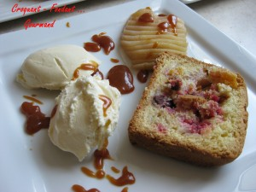
- 200 g de sucre en poudre
- 200 g de crème fraîche
- 4 càs d'eau
Mettre le sucre et 2 cuillerées à soupe d'eau dans une casserole à fond épais.
Porter sur feu vif en remuant sans arrêt avec une spatule en bois jusqu'à l'obtention d'une belle couleur ambrée foncée.
Ajouter en faisant très attention 2 cuillerées à soupe d'eau et couvrir immédiatement pour éviter les projections.
Incorporer enfin la crème en fouettant.
Remettre sur feu vif et laisser bouillonner 1 à 2 minutes sans cesser de battre, jusqu'à ce que la sauce soit onctueuse.
Laisser refroidir et réserver au frais.
Dressage des Assiettes :
Mettre les assiettes à refroidir au réfrigérateur.
Disposer dans chaque assiette une ½ poire (j'ai enlevé le cœur) tranchée ou non, une tranche de gâteau, 2 quenelles de glace au miel et de la sauce au caramel.

